Valodas vilciens Rīga–Daugavpils
Sens latviešu sakāmvārds vēsta: “Kā stumj, tā brauc!”
Mēs sakām: “Kā runā, tā brauc!” un Eiropas Valodu dienā 26. septembrī dodamies ceļā ar Eiropas Valodu vilcienu.
Braucienā ar jums kopā runās, klausīsies, dziedās, dejos, smiesies un tēju pie dzejas baudīs Roberto Meloni, Ēriks Zeps, Julgī Stalte un daudzi citi valodmīļi.
Aicinām līdzi! Tiekamies 26. septembrī Eiropas Valodu vilcienā Rīga–Daugavpils (plkst.7.40 izbraucam no Rīgas).
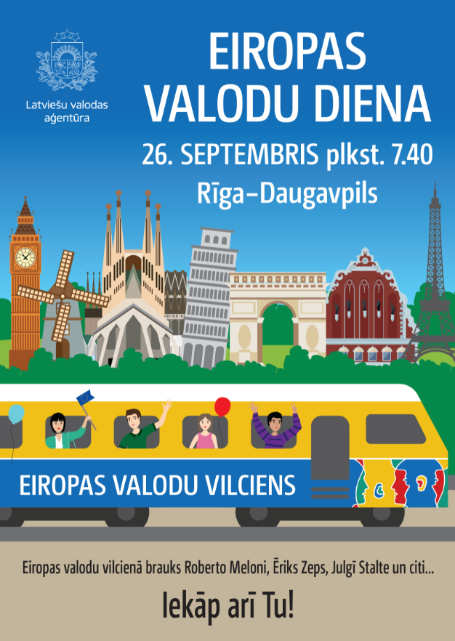
Vilciena biļeti ar 5% atlaidi var nopirkt “Pasažieru vilciena” mobilajā lietotnē vai par pilnu cenu – Dzelzceļa stacijās kasē.

